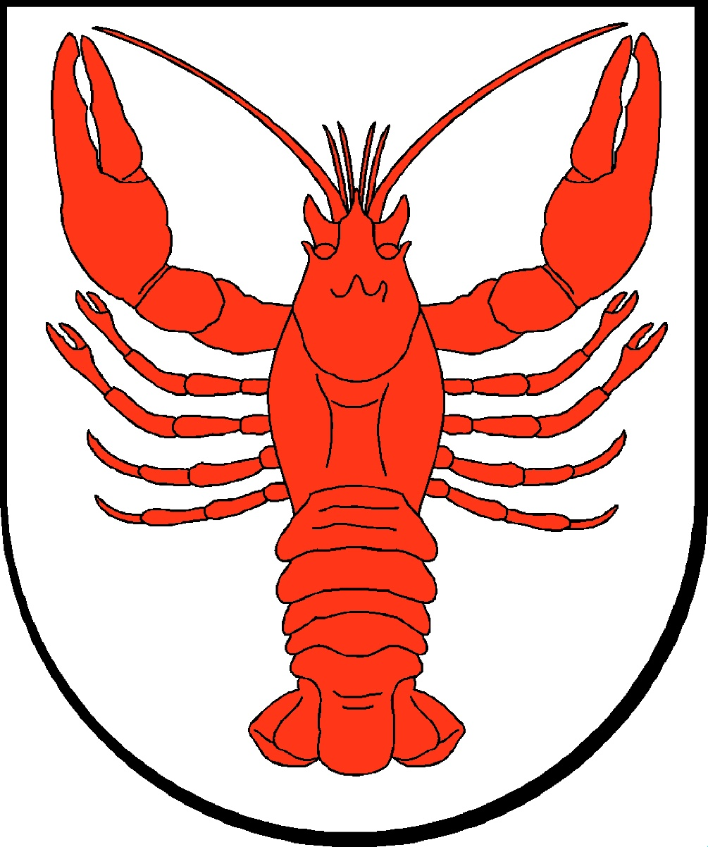

GMINA CHODEL

Raport z konsultacji społecznych projektu uchwały w sprawie określenia zasad wyznaczania składu oraz zasad działania Komitetu Rewitalizacji

Spis treści

Wprowadzenie 3
Podstawa prawna 3
Przedmiot konsultacji społecznych 4
Terminy konsultacji 4
Forma i tryb konsultacji społecznych 4
Przebieg konsultacji społecznych 4
Podsumowanie złożonych uwag 5
Wynik konsultacji społecznych 5

Wprowadzenie
Partycypacja społeczna odgrywa istotną rolę w tworzeniu i wdrażaniu programów rewitalizacji w gminie. Jedną z form partycypacji społecznej jest utworzenie
i funkcjonowanie komitetu rewitalizacji. Stanowi on forum współpracy i dialogu interesariuszy z organami gminy w sprawach dotyczących przygotowania, prowadzenia i oceny rewitalizacji oraz pełni funkcję opiniodawczo-doradczą wójta gminy. Przedmiotem niniejszego Raportu jest dostarczenie kompleksowej informacji z przebiegu konsultacji społecznych dotyczących ustalenia zasad wyznaczania składu oraz zasad działania Komitetu Rewitalizacji w Gminie Chodel oraz zaprezentowanie uwag, które wpłynęły od mieszkańców.

Konsultacje społeczne skierowane zostały do szerokiego grona interesariuszy
(w rozumieniu art. 2 ust. 2 ustawy o rewitalizacji), tj.:
- mieszkańców Gminy Chodel- obszaru rewitalizacji oraz obszaru spoza rewitalizacji,
- podmiotów prowadzących lub zamierzających prowadzić na obszarze Gminy działalność gospodarczą,
- podmiotów prowadzących lub zamierzających prowadzić na obszarze Gminy działalność społeczną, w tym organizacji pozarządowych i grup nieformalnych,
- jednostek samorządu terytorialnego i ich jednostek organizacyjnych,
- organów władzy publicznej,
- podmiotów, innych niż wymienione w pkt 5, realizujących na obszarze rewitalizacji uprawnienia Skarbu Państwa.

Podstawa prawna
Zakres i sposób przeprowadzenia konsultacji określa ustawa z dnia 9 października 2015 r. o rewitalizacji (Dz. U. z 2017 r. poz. 1023, z późn. zm.) oraz Zarządzenie nr 58/2025 Wójta Gminy Chodel z dnia 30.06.2025 roku w sprawie rozpoczęcia konsultacji społecznych projektu uchwały określającej zasady wyznaczania składu oraz zasady działania Komitetu Rewitalizacji Gminy Chodel.

Przedmiot konsultacji społecznych
Przeprowadzenie konsultacji społecznych miało na celu zebranie uwag, opinii
i propozycji dotyczących projektu uchwały Rady Gminy Chodel w sprawie określenia zasad wyznaczania składu oraz działania Komitetu Rewitalizacji Gminy Chodel.

Terminy konsultacji
Konsultacje społeczne projektu uchwały Rady Gminy Chodel w sprawie określenia zasad wyznaczania składu oraz działania Komitetu Rewitalizacji Gminy Chodel prowadzone były od 7 lipca 2025 r. do 11 sierpnia 2025 r. Informacja o terminie konsultacji została podana do publicznej wiadomości 7 dni przed rozpoczęciem konsultacji: na stronie internetowej Gminy Chodel oraz na tablicy ogłoszeń Urzędu Gminy Chodel.

Forma i tryb konsultacji społecznych
Konsultacje społeczne prowadzone były poprzez:
- formularz kontaktowy,
- badanie ankietowe,
- otwarte spotkania konsultacyjne z mieszkańcami,
- konsultacje telefoniczne pod numerem telefonu: 81 827 73 22 w godzinach pracy Urzędu Gminy.
Wypełnione formularze i ankiety można było dostarczyć:
- pocztą tradycyjną na adres: Urząd Gminy Chodel, ul. Partyzantów 24, 24-350 Chodel,
- osobiście do Urzędu Gminy Chodel od poniedziałku do piątku w godzinach pracy Urzędu Gminy,
- drogą elektroniczną na adres: aredzia@gminachodel.pl.

Przebieg konsultacji społecznych
W dniu 30 czerwca 2025 r. Zarządzeniem nr 58/2025 Wójta Gminy Chodel
w sprawie konsultacji społecznych projektu uchwały Rady Gminy Chodel w sprawie określenia zasad wyznaczania składu oraz działania Komitetu Rewitalizacji Gminy Chodel podano do publicznej informacji termin i tryb przeprowadzenia konsultacji społecznych. Zarządzenie zostało zamieszczone w Biuletynie Informacji Publicznej, na tablicy ogłoszeń Urzędu Gminy Chodel oraz na stronie internetowej Gminy Chodel pod linkiem https://gminachodel.pl/2025/07/01/konsultacje-spoleczne-komitet-rewitalizacji-gminy-chodel/. Konsultacje rozpoczęły się 07 lipca 2025 r. Od tego dnia wszyscy mieszkańcy, samorządowcy, organizacje pozarządowe, przedsiębiorcy oraz instytucje zainteresowane rewitalizacją Gminy Chodel mogli złożyć swoje uwagi dotyczące ww. projektu uchwały. W dniu 30.07.2023 r. w sali konferencyjnej Urzędu Gminy Chodel przy ul. Partyzantów 24, odbyło się otwarte spotkania konsultacyjne, podczas którego uczestnicy mogli zapoznać się
z Regulaminem określającym zasady wyznaczania składu oraz zasady działania Komitetu Rewitalizacji Gmina Chodel, a także złożyć wypełniony formularz lub ankietę konsultacyjną. Informacje dotyczące terminów i miejsc spotkań zostały podane do wiadomości na stronie internetowej, mediach społecznościowych. Informacje o spotkaniach zostały opublikowane na tablicy ogłoszeń w Urzędzie Gminy. Konsultacje zakończyły się 11 sierpnia 2025 r.

Podsumowanie złożonych uwag
W trakcie konsultacji wpłynęła 1 ankieta dotycząca projektu uchwały- mieszkaniec spoza obszaru rewitalizacji nie wniósł uwag do projektu, zaznaczając, że projekt uchwały jasno określa zasady powoływania członków Komitetu Rewitalizacji. Zaproponowane zasady są wystarczające do efektywnego funkcjonowania Komitetu.
Podczas trwania konsultacji otrzymano jeden telefon, gdzie anonimowy mieszkaniec zapytał, czy wskazane terminy konsultacji są zgodne z wymogami prawa.
Na spotkaniu w dniu 30 lipca 2025 r. nie pojawiły się osoby zainteresowane przedmiotową sprawą.

Wynik konsultacji społecznych
Zatwierdzenie projektu uchwały w sprawie określenia zasad wyznaczania składu oraz zasad działania Komitetu Rewitalizacji

Załączniki:
- Formularz konsultacyjny.
- Formularz ankiety.

Formularz konsultacji
mający na celu zebranie wniosków, uwag i opinii do projektu uchwały w sprawie zasad wyznaczania składu oraz zasad działania Komitetu Rewitalizacji.
Wypełniony formularz należy złożyć w terminie od dnia 07.07.2025 r. do dnia 11.08.2025r.
- elektronicznie na adres: aredzia@gminachodel.pl
- drogą korespondencyjną lub osobiście, adres: Urząd Gminy Chodel, ul. Partyzantów 24, 24-350 Chodel.
- Dane uczestnika konsultacji:
☐ Przedstawiciel organizacji pozarządowej,
☐ Przedsiębiorca/ inwestor,
☐ Mieszkaniec obszaru rewitalizacji,
☐ Mieszkaniec spoza obszaru rewitalizacji,
☐ Inny (jaki?): .........................................................
- Wnioski, uwagi i opinie w sprawie zasad wyznaczania składu oraz zasad działania Komitetu Rewitalizacji:
Uwagi do projektu dokumentu
- Zapis w projekcie dokumentu z podaniem numeru strony

- Treść uwagi i propozycja zmiany

- Uzasadnienie

2. Inne propozycje i opinie dotyczące projektu uchwały Rady Gminy Chodel w sprawie określenia zasad wyznaczania składu oraz zasad działania Komitetu Rewitalizacji:
…………………………………………………………………………………………………………………………………………………………………………………………………………………………………………………………………………………………………………………………………………………………………………………………………………
…………………………………………………………………………………………………

Państwa uwagi są dla nas bardzo cenne. Dziękujemy za udział w konsultacjach, zaangażowanie oraz poświęcony czas.
